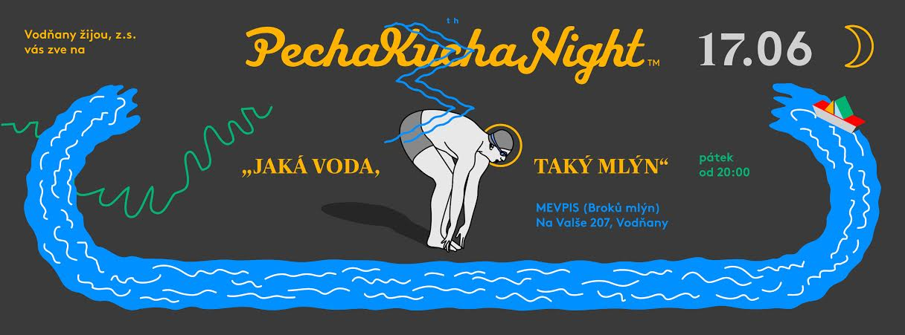

Třetí vodňanská PechaKucha Night má jako téma mlýn a vodu

V pátek 17. června od 20 hodin se ve Vodňanech uskuteční již třetí PechaKucha Night. Tentokrát bude mít téma Jaká voda, taký mlýn, a bude se konat stylově v areálu bývalého Broků mlýna, dnes střediska MEVPIS ve Vodňanech.

Kulturní spolek Vodňany žijou připravil pro návštěvníky osm vystoupení a lidé zažijí i jedno literární překvapení.

Každý z pozvaných přednášejících bude hovořit o tématu mlýna a vody ze své perspektivy, takže třeba spisovatelka z blízké Putimi Jaroslava Pixová popíše svoji cestu k psaní o mlýnech. Sama uvádí, že jejím "tématem bude to, proč jsem se rozhodla zabývat mlynářskou tématikou, jakým způsobem hledám informace, čím mě tato práce obohacuje, jaký byl důvod založení nakladatelství
a něco v krátkosti o vodňanských mlýnech, jejich četnosti a hlavně mlýně řečeném Na Valše."

Českobudějovický architekt Miroslav Vodák, který se jako člen spolku CBArchitektura věnuje popularizaci a propagaci architektury veřejných staveb a veřejného prostoru a je členem Komise pro architekturu a územní plánování města České Budějovice, pohovoří o mlýnech z pohledu architekta.

Rozhodně jedním z nejzajímavějších povídání bude to od zástupců Světa podle Jakuba. Tento spolek vznikl v roce 2010 v Plzni z, jak uvádějí samotní členové, "vnitřní naléhavé potřeby zakládajících členů pracovat a snažit se pomáhat v oblasti projektů, které v sobě spojují nejen hudbu, ale i ostatní umělecké obory." Zatím největším projektem Světa podle Jakuba je hudební oslava vody z pera mladých skladatelů nazvaná 5 ŘEK/ 5 PRAMÍNKŮ.

Z Pardubic přijede projekt Offcity. Jeho zástupci o sobě říkají: "Každé město má místa, která stojí tak trochu stranou pozornosti. Nemusí být ani na periferii města jako spíš na periferii zájmu.
S Offcity se taková místa a fenomény spjaté s městským prostorem snažíme odhalovat a zkoumat. Poslední dobou nás k sobě stáhla voda.” U lidí z Pardubic to dává smysl, když uvážíme, že v tomto městě se stékají dvě řeky, Labe a Chrudimka.

Vystupovat na třetí vodňanské PechaKucha Night bude i architekt Patrik Líbal. Ten nastíní, jaká je pozice mlýna na cestě mezi technikou a architekturou.

O svých malých i velkých bojích promluví také Martin Kotas z pražské Kavárny Mlýnská a Patrik Janka, který získal budovu mlýna a teď uvažuje, co s ním.

V prostředí MEVPISu nebudou chybět ani zástupci tohoto střediska, ti pohovoří mimo jiné i o nové interaktivní Stezce úhoře, která si mezi dětmi z Vodňan a okolí získala rychle velkou oblibu. Děti
i dospělí se na ní dozví, jak těžkou cestu má úhoř z jižních Čech do Sargasového moře, kde se rozmnožuje.

PechaKucha Night je unikátní, jednoduchý a atraktivní formát: každý vystupující má připravených dvacet obrázků a ke každému z nich mluví dvacet vteřin. Celkově tedy stráví před plátnem necelých sedm minut. Toto časové omezení vede k tomu, že i lidé, kteří se vyjadřují dlouze a složitě, se tady musí snažit své myšlenky zhutnit a zprůhlednit. Návštěvníci se tak dozví mnoho zajímavého ve velice krátkém čase.

PKN, která pochází z Tokia a její název znamená v japonštině “povídání”, se koná ve více než 900 městech po celém světě, ve Vodňanech byla poprvé v listopadu minulého roku. A v pátek 17. června se tu PKN uskuteční potřetí. První dva večery, které se konaly v bývalé synagoze
a v sokolovně, vždy navštívilo více než sto lidí. Stejně jako v minulých dvou případech i tentokrát je vstupné dobrovolné a lidé si upomínkové vstupenky mohou vyzvednout předem ve vodňanském infocentru. Vybrané peníze budou použity pro pořádání dalších kulturních akcí.

www.vodnanyzijou.cz
www.pechakucha.org

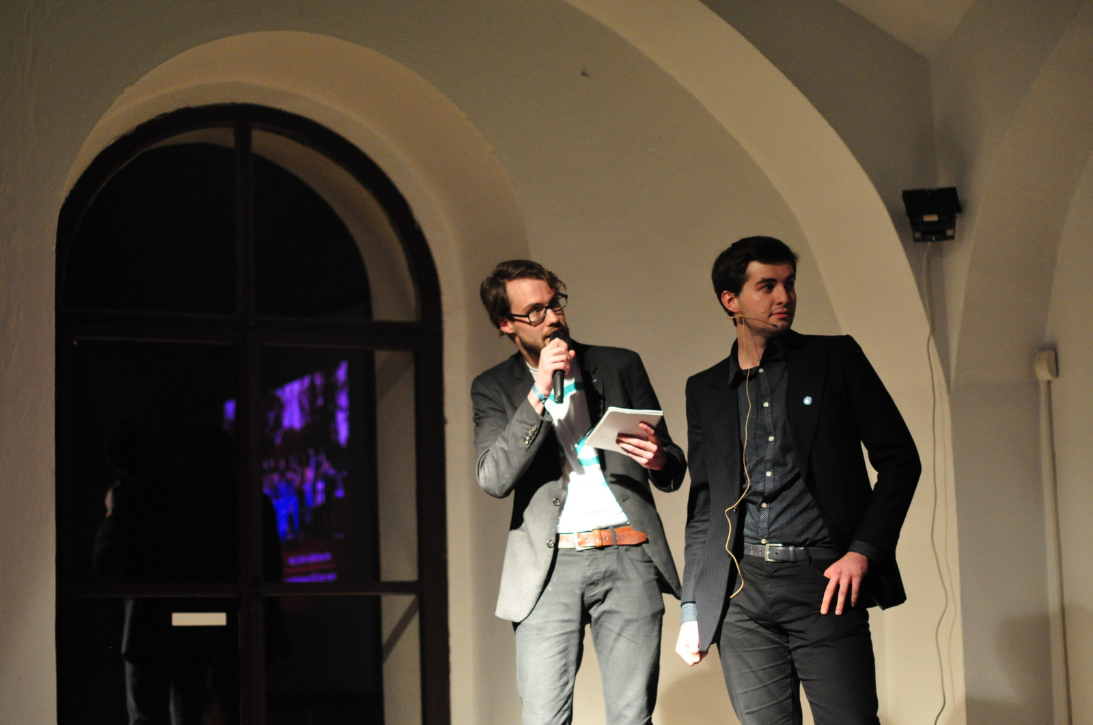

Martin Kolář, David Mulica – Budějovický majáles na první PKN ve Vodňanech, foto: Ondřej Šmíd

